### ĐÁP ÁN ĐỀ THI TOÁN VÀO 10 2021 ĐỒNG THÁP

**Câu 1.**

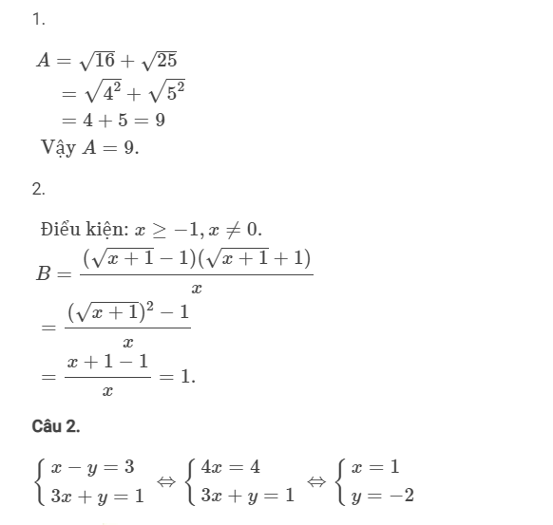

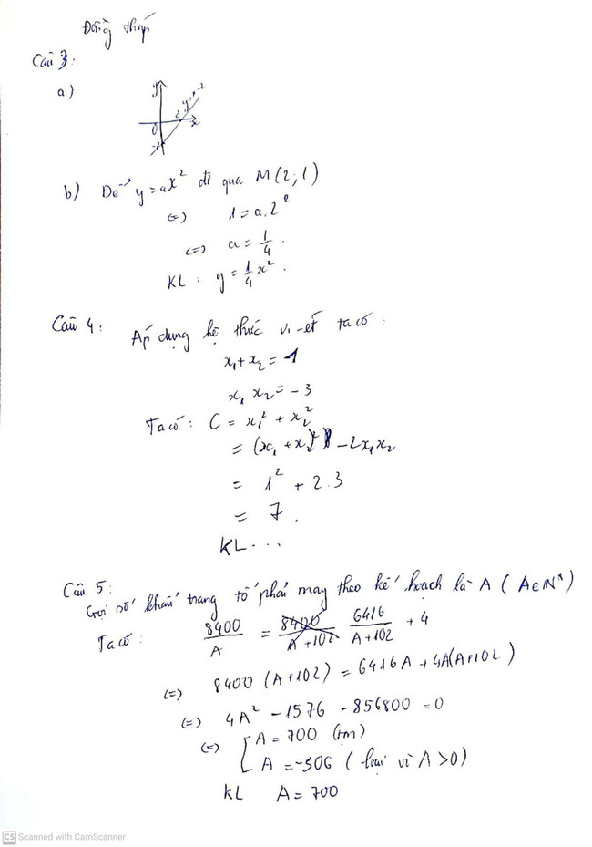  
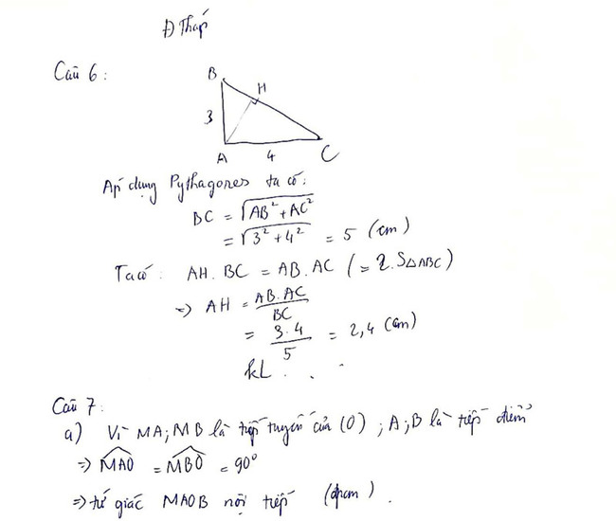  
  
**Câu 7.**

